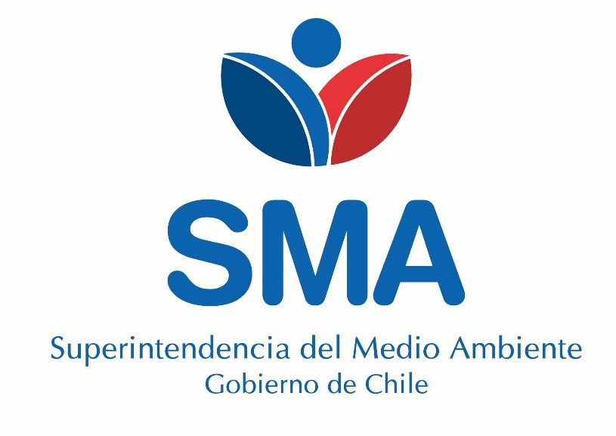

INFORME TÉCNICO DE FISCALIZACIÓN AMBIENTAL

Fiscalización Ambiental

CONSORCIO LÁCTEO SPA

DFZ-2018-2172-XIII-SRCA

Marzo 2019

 | Nombre | Firma
Aprobado | María Isabel Mallea A.
Elaborado | Karina Febré Lorca

Contenido

1 RESUMEN 2
2 IDENTIFICACIÓN DE LA UNIDAD FISCALIZABLE 3
3 INSTRUMENTOS DE CARÁCTER AMBIENTAL FISCALIZADOS 6
4 ANTECEDENTES DE LA ACTIVIDAD DE FISCALIZACIÓN 6
5 HECHOS CONSTATADOS 9
5.1 Hechos constatados y Análisis de Tipología de Ingreso al SEIA 9
6 CONCLUSIONES 12
7 ANEXOS 13

RESUMEN

El presente documento da cuenta de los resultados de la actividad de fiscalización ambiental, que comprendieron inspección ambiental realizada por el Servicio Agrícola y Ganadero de la Región Metropolitana, bajo encomendación de la Superintendencia del Medio Ambiente, y examen de información, a la unidad fiscalizable “Consorcio Lácteo SpA”, localizada en Parcela 14-15 Los Aromos, Sector Codigua, Comuna de Melipilla, Provincia de Melipilla, Región Metropolitana. La actividad de inspección fue desarrollada el día 27 de agosto de 2018 (Anexo 4).

La fiscalización correspondió a una actividad desarrollada por motivo de una denuncia ingresada el 09 de agosto de 2018 por el Director Regional (S) del Servicio Agrícola y Ganadero Región Metropolitana, a través del Ord. N°1833/2018 (Anexo 1) a la empresa Consorcio Lácteo SpA. La denuncia se refiere a que, en el predio perteneciente a la empresa, existe un plantel de 700 bovinos de engorda (proceso tiene una duración de 4 meses), que comenzó su funcionamiento el mes de septiembre del 2017, por lo que, considera existiría una posible elusión al Sistema de Evaluación de Impacto Ambiental, según indica el literal l.3 del D.S. 40 Reglamento del SEIA sobre “planteles y establos de crianza, lechería y/o engorda de animales, correspondientes a ganado bovino, ovino, caprino o porcino, donde puedan ser mantenidas en confinamiento, en patios de alimentación, por más de un mes continuo, un número igual o superior a trecientos (300) unidades animal”. A través de la Solicitud de Actividad de Fiscalización Ambiental (SAFA) N°410-2018 (Anexo 2), se requiere realizar el examen de información para constatar los hechos descritos en la denuncia.
La materia relevante objeto de la fiscalización incluyó una posible elusión de ingreso al Sistema de Evaluación de Impacto Ambiental.

De las actividades de fiscalización ambiental desarrolladas, se logró verificar que la actividad de engorda de ganado bovino realizado por la empresa Consorcio Lácteo SpA, debe someterse al Sistema de Evaluación de Impacto Ambiental (SEIA), por configurarse la tipología de ingreso al SEIA, de acuerdo al literal l) del artículo 10 de la Ley 19.300, en relación al literal l.3.1 del D.S. N°40 de 2012, del Ministerio del Medio Ambiente, Reglamento del Sistema de Evaluación Ambiental.

IDENTIFICACIÓN DE LA UNIDAD FISCALIZABLE

Antecedentes Generales
Identificación de la Unidad Fiscalizable:  Consorcio Lácteo SPA | Estado operacional de la Unidad Fiscalizable:  En operación
Región: Metropolitana | Ubicación específica de la unidad fiscalizable:  Parcela 14-15 Los Aromos, Codigua, Melipilla.
Provincia: Melipilla
Comuna: Melipilla
Titular(es) de la unidad fiscalizable: Consorcio Lácteo SpA | RUT o RUN: 76.169.235-6
Domicilio titular(es): Parcela 14-15 Los Aromos, Codigua, Melipilla | Correo electrónico: jfigueroa@lacteo.cl
 | Teléfono: -
Identificación representante(s) legal(es):  Rodrigo Antonio Tobar González | RUT o RUN:  13.037.961-3
Domicilio representante(s) legal(es): Fundo Mulpuimo, Ruta 215 Km 24, Osorno | Correo electrónico: rtobar@losbajos.cl
 | Teléfono: +56 9 92212787

Ubicación y Layout
Figura 1 Mapa de ubicación local (Fuente: Google Earth 2018)
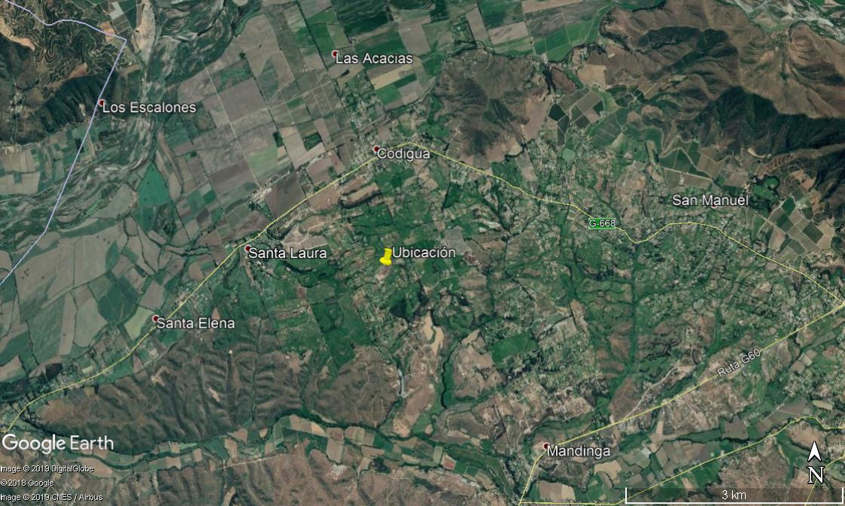
Coordenadas UTM de referencia: DATUM WGS 84 | Huso: 19 | UTM N: 6.260.692 m | UTM E: 284.969 m
Ruta de acceso: En Autopista del Sol (Ruta 78) hacia Camino a Rapel en Melipilla, tomar la salida en dirección Variante Lago Rapel. Tomar Ruta G60 y luego, en 7,5 km en Ruta G-668, girar hacia la derecha pasando por el sector de Codigua girar a la izquierda y continuar hasta la Parcela 14-15.

INSTRUMENTOS DE CARÁCTER AMBIENTAL FISCALIZADOS

Identificación de Instrumentos de Carácter Ambiental fiscalizados.
N° | Tipo de instrumento | N°/  Descripción | Fecha | Comisión/ Institución | Título | Comentarios
1 | Ley | 19.300 | 1994 | ----------- | Ley de Bases Generales del Medio Ambiente | Verificación de elusión al Sistema de Evaluación de Impacto Ambiental (SEIA)
2 | D.S. | 40 | 30/10/2012 | Ministerio del Medio Ambiente | Reglamento del Sistema de Evaluación de Impacto Ambiental | Verificación de elusión al Sistema de Evaluación de Impacto Ambiental (SEIA)

ANTECEDENTES DE LA ACTIVIDAD DE FISCALIZACIÓN

Motivo de la Actividad de Fiscalización

Motivo |  | Descripción
 | Programada
X | No programada | X | Denuncia
X | No programada |  | Autodenuncia
X | No programada |  | De Oficio
X | No programada |  | Otro
X | No programada | Denuncia ingresada el 09 de agosto de 2018, por el Director Regional (S) del Servicio Agrícola y Ganadero Región Metropolitana, a través del Ord. N°1833/2018, de 06 de agosto de 2018 (Anexo 1), donde indica que en el predio perteneciente a la empresa Consorcio Lácteo SpA, existe un plantel de 700 bovinos de engorda (proceso tiene una duración de 4 meses), que comenzó su funcionamiento el mes de septiembre del 2017, por lo que, considera, existiría una posible elusión al Sistema de Evaluación de Impacto Ambiental, según indica el literal l.3 del D.S. 40 Reglamento del SEIA sobre “planteles y establos de crianza, lechería y/o engorda de animales, correspondientes a ganado bovino, ovino, caprino o porcino, donde puedan ser mantenidas en confinamiento, en patios de alimentación, por más de un mes continuo, un número igual o superior a trecientos (300) unidades animal”. A través de la Solicitud de Actividad de Fiscalización Ambiental (SAFA) N°410-2018 (Anexo 2), se requiere realizar el examen de información para constatar los hechos descritos en la denuncia

Revisión Documental

Documentos Revisados

ID | Nombre del documento revisado | Origen/ Fuente | Organismo encomendado | Observaciones
1 | Ord. N°1833/2018, de fecha 06 de agosto de 2018, del Director Regional (S) del Servicio Agrícola y Ganadero Región Metropolitana | - | - | Ord. que informa posible elusión al Sistema de Evaluación de Impacto Ambiental.
2 | Informe de Terreno SAG RM Oficina Melipilla | SAG Región Metropolitana | - | Documento adjuntado a Ord. N°1833/2018, de fecha 06 de agosto de 2018, del Director Regional (S) del Servicio Agrícola y Ganadero Región Metropolitana.
3 | Acta de Inspección SAG de fecha 24 de julio de 2018 | SAG Región Metropolitana | - | Documento adjuntado a Ord. N°1833/2018, de fecha 06 de agosto de 2018, del Director Regional (S) del Servicio Agrícola y Ganadero Región Metropolitana.
4 | Ord. N°2015/2018, de fecha 31 de agosto de 2018 del Director Regional (S) del Servicio Agrícola y Ganadero Región Metropolitana | - | - | Ord. envía Acta y documentos.
5 | Acta de Inspección Ambiental de fecha 27 de agosto de 2018 | SAG Región Metropolitana | - | Documento adjuntado a Ord. N°2015/2018, de fecha 31 de agosto de 2018, del Director Regional (S) del Servicio Agrícola y Ganadero Región Metropolitana
6 | Inicio de actividades del plantel | Documentos entregados por el Titular al SAG en inspección de fecha 27 de agosto de 2018 | - | Documento adjuntado a Ord. N°2015/2018, de fecha 31 de agosto de 2018, del Director Regional (S) del Servicio Agrícola y Ganadero Región Metropolitana
7 | Certificado del SII | Documentos entregados por el Titular al SAG en inspección de fecha 27 de agosto de 2018 | - | Documento adjuntado a Ord. N°2015/2018, de fecha 31 de agosto de 2018, del Director Regional (S) del Servicio Agrícola y Ganadero Región Metropolitana
8 | Formularios de movimientos animal (FMA) de ingreso | Documentos entregados por el Titular al SAG en inspección de fecha 27 de agosto de 2018 | - | Documento adjuntado a Ord. N°2015/2018, de fecha 31 de agosto de 2018, del Director Regional (S) del Servicio Agrícola y Ganadero Región Metropolitana
9 | Registro de pesos en el predio | Documentos entregados por el Titular al SAG en inspección de fecha 27 de agosto de 2018 | - | Documento adjuntado a Ord. N°2015/2018, de fecha 31 de agosto de 2018, del Director Regional (S) del Servicio Agrícola y Ganadero Región Metropolitana
10 | Guías de despacho | Documentos entregados por el Titular al SAG en inspección de fecha 27 de agosto de 2018 | - | Documento adjuntado a Ord. N°2015/2018, de fecha 31 de agosto de 2018, del Director Regional (S) del Servicio Agrícola y Ganadero Región Metropolitana

HECHOS CONSTATADOS

Hechos constatados y Análisis de Tipología de Ingreso al SEIA

Número de hecho constatado: 1
Documentación Revisada: ID 1, ID 2, ID 3, ID 4, ID 5, ID 6, ID 7, ID 8, ID 9, ID 10
Análisis de Tipología de Proyecto o Modificación:
Ley N°19.300/1994, Ley sobre Bases Generales del Medio Ambiente
Artículo 10. Los proyectos o actividades susceptibles de causar impacto ambiental, en cualesquiera de sus fases, que deberán someterse al sistema de evaluación de impacto ambiental, son los siguientes:
(…)
l) Agroindustrias, mataderos, planteles y establos de crianza, lechería y engorda de animales, de dimensiones industriales.

D.S. N°40 de 2012 del Ministerio del Medio Ambiente - Reglamento del Sistema de Evaluación de Impacto Ambiental
Artículo 3.- Tipos de proyectos o actividades.
Los proyectos o actividades susceptibles de causar impacto ambiental, en cualesquiera de sus fases, que deberán someterse al Sistema de Evaluación de Impacto Ambiental, son los siguientes:
(…)
l) agroindustrias, mataderos, planteles y establos de crianza, lechería y engorda de animales, de dimensiones industriales. Se entenderá que estos proyectos o actividades son de dimensiones industriales cuando se trate de:
l.3 Planteles y establos de crianza, lechería y/o engorda de animales, donde puedan ser mantenidos en confinamiento en patios de alimentación, por más de un mes continuado, un número igual o superior a:
l.3.1 Trescientas (300) unidades animal de ganado bovino de carne.
Hechos constatados:
- Mediante el Ord. N°1833, de 06 de agosto de 2018 (Anexo 1), el Director Regional (S) del Servicio Agrícola y Ganadero Región Metropolitana presentó una denuncia donde señala que en el predio perteneciente a la empresa Consorcio Lácteo SpA, existe un plantel de 700 bovinos de engorda que comenzó su funcionamiento el mes de septiembre del año 2017. Asimismo, indica que la engorda de los bovinos tiene una duración de alrededor de 4 meses.
- Dicho documento adjunta Informe de Terreno de fecha 24 de julio de 2018, elaborado por un profesional del SAG Oficina Melipilla, en la que se señala lo siguiente:
“En el lugar se entrevistó al señor Manuel Acevedo López, Administrador del predio, a quien se le consultó desde cuando que esta empresa se encuentra en funcionamiento en dicho sector, quien indicó que el plantel de Bovinos de engorda comenzó a funcionar desde el mes de septiembre del año 2017, con alrededor de 100 novillos, por lo tanto, a la fecha han trascurrido 10 meses desde su establecimiento.
Al momento de la visita el plantel cuenta con 700 cabezas de ganado para engorda los cuales ingresan al plantel con 330 kg aproximadamente, según señaló el Sr. Manuel Acevedo (a una edad estimada de 8 meses) y permanecen allí hasta lograr un peso entre 450 a 500 kg, esta engorda demora alrededor de 4 meses, una vez alcanzado el peso los animales son enviados a los distintos mataderos de la región Metropolitana”.
- Al respecto, mediante el Ord. SMA N°2025, de 21 de agosto de 2018 (Anexo 3), se le solicita al Servicio Agrícola y Ganadero de la Región Metropolitana, la encomendación de la inspección ambiental, que debe considerar la elaboración de la respectiva acta y reporte técnico, con sus correspondientes medios de verificación.
- Con fechas 06 y 26 de septiembre de 2018, se recepciona en esta Superintendencia, el Ord. N°2015/2018, de 31 de agosto de 2018 del Director Regional (S) del Servicio Agrícola y Ganadero de la Región Metropolitana (Anexo 4), el cual adjunta los siguientes documentos:
- Acta de Fiscalización Ambiental de 27 de agosto de 2018,
- Certificado del SII con Declaraciones de Renta años 2018, 2017 y 2016,
- Declaración de existencia de animales en el SAG, de fecha octubre de 2017,
- Formularios de movimiento anima (FMA) de ingreso,
- Registros de pesos en el predio,
- Guías de despachos.
- El Acta de Inspección Ambiental elaborada por el SAG RM, de fecha 27 de agosto de 2018 indica lo siguiente:
“Se hace reunión de inicio con el encargado del predio el señor Manuel Acevedo (Rut: 17.397.467-1) Administrador del predio (…). Durante la reunión de inicio se integra el señor Rodrigo Tobar González (Rut: 13.037.961-3), quien indica ser el dueño del cincuenta por ciento de la empresa Consorcios Lácteos Spa y propietario del predio”.
“La empresa comienza con la actividad de engorda estabulada de ganado desde septiembre del año 2017, en la actualidad mantiene en el predio unos 500 novillos provenientes desde Osorno.
El plantel cuenta con 7 corrales los cuales tienen una capacidad de 110 novillos por corral, con una capacidad total de 770 novillos, los cuales son vendidos a diversos clientes, como Eurocarne, Frigorífico Temuco, Carne Susaron entre otros.
Manejo de los novillos; estos llegan al plantel con alrededor de 300 a 320 kg, se mantiene en engorda de 4 a 6 meses, terminando con un peso entre 500 a 650 kg promedio para posteriormente ser vendidos, todos los novillos son pesados en la romana, manteniendo un registro de los pesos. Desde que se encuentra en operación el plantel se han comercializado 300 novillos con los pesos antes mencionados, según lo indicado por Manuel Acevedo.
Manuel Acevedo indica que la dieta de los novillos es de chala de maíz, silo de maíz, harinilla, pelón y guano de pollo, se mezclan en el carro forrajero y se dividen por la cantidad de animales por corral, entregando un total de 32 kg de mezcla por animal por día. El agua es suministrada en bebederos dispuestos en los corrales, cuentan con 2 bebederos por corral.
El agua es obtenida desde pozo, el cual es llevado a un estanque metálico (E: 284916, N: 6260559; WGS84; Huso 19) y posteriormente a un estanque plástico para ser entregado a los novillos en los corrales, el titular no cuenta con los derechos de agua ni tiene el pozo inscrito según lo indicado por Manuel Acevedo y Rodrigo Tobar.
El manejo del guano se realiza mediante la acumulación de estos en los corrales y una vez seco se incorpora en el mismo predio, según lo señalado por Manuel Acevedo.
Al consultar al señor Acevedo por el control de vectores quien indica que no se realiza aplicación a los guanos para control de vectores ni olores, solamente se les aplica en el lomo a los animales para el control de la mosca de los cuernos, que es una mosca de los vacunos.
Inspección de corrales:
Corral N°1 (E: 284977; N: 6260631; WGS 84, Huso 19), según indica Manuel Acevedo el coral uno cuenta con 120 novillos, al momento de la visita, de las razas Angus y clavel, de los cuales 55 ingresaron al plantel en abril del 2018 y 55 en mayo de 2018.
Corral N°2 (E: 285048; N: 6260662; WGS 84, Huso 19), el corral cuenta con 61 novillos de raza Holstein al momento de la visita, los cuales ingresaron al plantel en abril, del 2018.
Corral N°3 (E: 285064; N: 6260714, WGS 84, Huso 19), el corral cuenta con 55 novillos de raza Angus los cuales ingresaron al plantel hace dos semanas.
Corral N°4 (E: 285084; N: 6260760, WGS 84, Huso 19), el corral no cuenta con novillos al momento de la visita.
Manga (E: 284932; N: 6260628, WGS 84, Huso 19), cuenta con 118 novillos d distintas razas, los cuales ingresaron al plantel en abril del 2018.
Corral N°5 (E: 284944; N: 6260755, WGS 84, Huso 19), cuenta con 108 novillos de distintas razas ingresando al plantel en abril del 2018 y 45 de los novillos ingresaron hace 1 mes.
Corral N°6 (E: 284979; N: 6260788, WGS 84, Huso 19), no cuenta con animales al momento de la visita.
Corral N°7 (E: 285013; N: 6260823, WGS 84, Huso 19), no cuenta con animales al momento de la visita.
Seis de los corrales tiene una dimensión aproximada de 75 mts x 75 metros (unos 5000 meros cuadrados), según indicó Manuel Acevedo y Rodrigo Tobar (…)”.
Resultado examen de información:

Respecto del examen de información, es posible indicar:

- Revisado el portal web del Servicio de Impuestos Internos, se constata que la empresa Consorcio Lácteo Spa, Rut: 76.169.235-6 inició actividades el 04 de octubre de 2011, cuya actividad declarada es la de “o”.
- De acuerdo a lo informado por funcionarios del SAG Región Metropolitana en el Acta de fecha 27 de agosto de 2018, el plantel cuenta con una capacidad total de 770 novillos.
- Además, se señaló que los novillos “se mantienen en engorda de 4 a 6 meses”.
- De los documentos denominados como Formularios de movimiento anima (FMA), así como de las Guías de despacho entregadas por el titular, se logró obtener la siguiente información:
- Consorcio Lácteo SpA, adquirió un total de 400 novillos entre los meses de marzo, abril, mayo y julio de 2018.
- Entre los meses de marzo y abril, mayo, junio, julio y agosto del 2018, vendió un total de 590 unidades.
- Se observa que novillos comprados en mayo y julio, sólo uno de ellos fue vendido en mayo.
- Respecto a los comprados en los meses de marzo y abril, no todos ellos fueron vendidos a la fecha del acta.
- De dicho número, sólo se tiene el seguimiento de 111 novillos, los cuales se compraron entre marzo y abril, y se vendieron entre junio, julio y agosto. Por lo tanto, se constata que estos 111 novillos se encontraron más de 3 meses en los terrenos de Consorcio Lácteo SpA.
- Además, se observa que se vendieron 18 novillos en marzo de 2018 y el mismo N°DIIO (Dispositivo de identificación individual) indicó que se compraron entre marzo y abril del mismo año, por lo que se infiere que los N°DIIO se reutilizan.
- Por lo tanto, se constata que 111 novillos permanecieron en terrenos del titular más de 3 meses.
- Se infiere que de los 271 novillos restantes que fueron comprados por el titular, se mantienen en propiedad del titular hasta la fecha del acta (27 de agosto de 2018), permaneciendo con el titular un periodo mayor al mes.
- Consultado el sitio web del Servicio de Evaluación Ambiental (Consultas de Pertinencia y Consulta de Proyectos evaluados), no se observó actividad asociada al titular y/o en el lugar de ubicación de la Planta.

Por lo tanto, se concluye que, el titular cuenta con un número superior a las 300 unidades de animal de ganado bovino de carne para engorda por un tiempo superior al mes continuado dentro de la instalación. Por consiguiente, le es aplicable el literal l) del artículo 10 de la Ley 19.300, en relación al literal l.3.1 del artículo 3° del D.S. N°40 de 2012 del Ministerio del Medio Ambiente, Reglamento del Sistema de Evaluación Ambiental, actividad que no ha sido evaluada ambientalmente.

CONCLUSIONES

De los resultados de las actividades de fiscalización, se puede constatar que la actividad de engorda de ganado bovino realizado por la empresa Consorcio Lácteo SpA, atendida su actividad de engorda de un número superior a las 300 unidades de animal, por un tiempo superior al mes continuado, debe ingresar al Sistema de Evaluación de Impacto Ambiental.
N° Hecho Constatado | Tipología o Modificación | Hallazgo
1 | Artículo 10 letra l) Ley 19.300, en relación al artículo 3° letra l.3.1, D.S. 40/12 Ministerio del Medio Ambiente | 1. Se constata que 111 novillos permanecieron en terrenos del titular, un periodo superior a los 3 meses.  2. Se infiere que 271 novillos, se mantienen en propiedad del titular hasta la fecha del acta (27 de agosto de 2018), permaneciendo con el titular un periodo mayor al mes.

Por lo tanto, el proyecto cumple con las condiciones establecidas para ser sometido al Sistema de Evaluación de Impacto Ambiental, previa consulta al Servicio de Evaluación Ambiental.

ANEXOS

N° Anexo | Nombre Anexo
1 | Ord. N°1833/2018 de 06 de agosto de 2018 del Señor Director Regional (S) del Servicio Agrícola y Ganadero de la Región Metropolitana y sus anexos.
2 | Solicitud de Actividad de Fiscalización Ambiental (SAFA) N°410-2018.
3 | Ord. SMA N°2025 de 21 de agosto de 2018
4 | Ord N°2015/2018 de 31 de agosto de 2018 del Señor Director Regional (S) del Servicio Agrícola y Ganadero de la Región Metropolitana y sus anexos.

